Федеральное государственное бюджетное образовательное учреждение высшего образования
«Московский Авиационный Институт»
(Национальный Исследовательский Университет)

Институт №8 «Информационные технологии и прикладная математика»

Кафедра 806 «Прикладная математика и информатика»

Курсовой проект
по курсу «Вычислительные системы»
1 семестр

Задание 2
Схема сетей и телекоммуникаций института №8 в инфраструктуре МАИ

Автор работы:
студентка 1 курса, группа М8О-110Б-21
Агеева Алиса Ивановна
Руководитель проекта:
Доцент кафедры 806 Никулин С.П.
Дата сдачи:

Москва, 2021

СОДЕРЖАНИЕ
1. Введение….……………………………………………………………………3
2. Компьютерная сеть..………..……………………………………………….3-4
3. Техническое оснащение...…………………………………………………..4-6
4. Сетевые протоколы…….……………………………………………………...7
5. Описание подсетей………………………………………………………….7-8
6. Операционные системы…..………………………………………………..8-10
7. Коммутаторы….…………………………………………………………...10-12
8. Консоль………………………………………………………………………..12
9. Точки доступа………..……………………………………………………13-14
10. Принтер………………………….……......…………………………….........14
11. Проектор….………………………………………………………………….15
12. Информационные источники…………………………………………....15-16

Введение
В этом задании курсового проекта нужно описать схему лабораторной сети, ее состав и функционирование. Также нужно описать используемые версии операционной системы UNIX.

Компьютерная сеть

Компьютерная сеть — система, обеспечивающая обмен данными между вычислительными устройствами — компьютерами, серверами, маршрутизаторами и другим оборудованием или программным обеспечением. Для передачи информации могут быть использованы различные физические явления, как правило – различные виды электрических сигналов, световых сигналов или электромагнитного излучения.
Существующие сети принято в настоящее время делить в первую очередь по территориальному признаку.
- 1. Локальные сети (LAN – Local Area Network). К локальным сетям обычно относят сети, компьютеры которых сосредоточены на относительно небольших территориях (менее 2000 м). Примером локальной сети является сеть малого предприятия, расположенного в одном или нескольких зданиях. Небольшой размер локальных сетей позволяет использовать для их построения достаточно дорогие и высококачественные технологии, что обеспечивает высокую скорость обмена информацией между компьютерами.
- 2. Глобальные сети (WAN – Wide Area Network – построена на основе коммутируемых или выделенных каналов существующих сетей или GAN – Global Area Network – построена на основе использования спутниковых и наземных линий связи). К глобальным относятся сети, предназначенные для объединения отдельных компьютеров и локальных сетей, расположенных па значительном удалении (сотни и тысячи километров) друг от друга. Поскольку организация специализированных высококачественных каналов связи большой протяженности является достаточно дорогой, то в глобальных сетях нередко используются уже существующие и изначально не предназначенные для построения компьютерных сетей линии (например, телефонные или телеграфные). В связи с этим скорость передачи данных в таких сетях существенно ниже, чем в локальных.
- 3. Региональные сети (MAN – Metropoliten Area Network). Подобные сети существуют в пределах определенного региона (города, района). Каждая такая сеть является частью некоторой глобальной сети и особой спецификой, но отношению к глобальной сети не отличается. Однако для построения таких сетей используются достаточно качественные цифровые линии связи, позволяющие осуществлять взаимодействие на относительно высоких по сравнению с глобальными сетями скоростях.
Схема сети
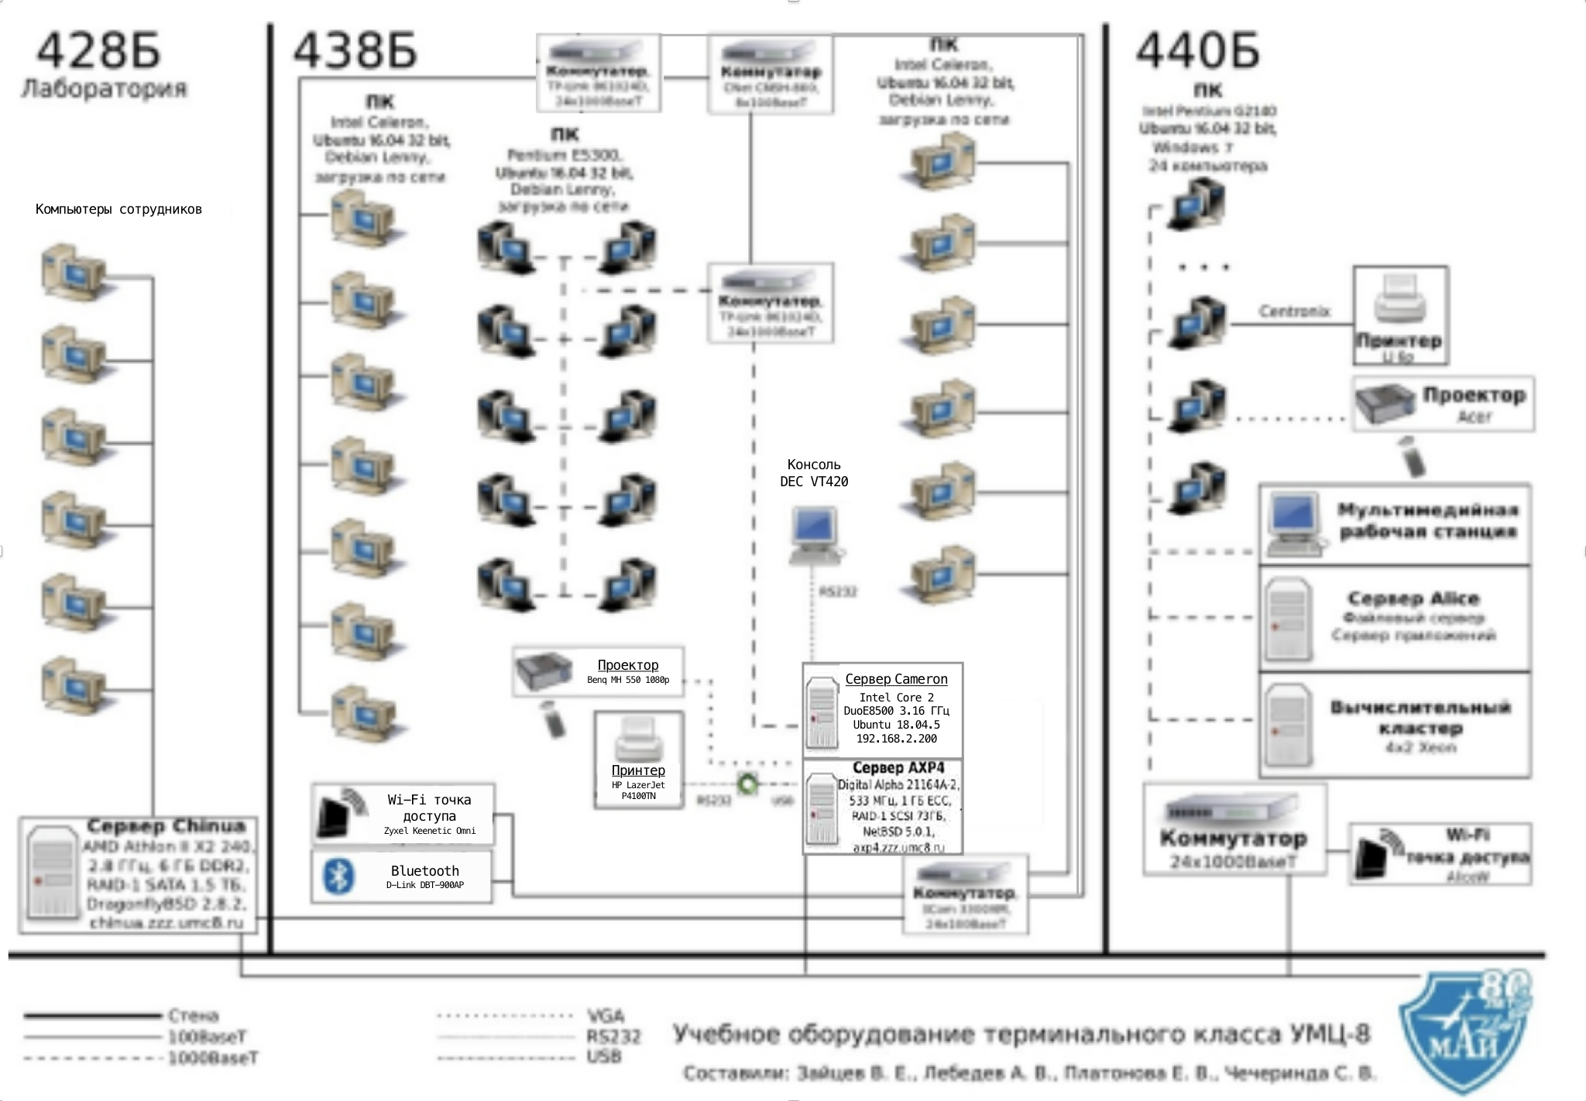
Техническое оснащение
Сервер — это специализированное оборудование (обычно служебный компьютер или рабочая станция), призванное выполнять сервисное программное обеспечение без участия человека. В переводе с английского, serve — служить, а server — исполняющий службу, то есть служебное оборудование или программное обеспечение.
Главное правило сервера, которое отличает его от обычного компьютера, — это автономность. То есть участие человека не требуется. Человек лишь осуществляет первоначальную настройку, периодическое аппаратно-техническое обслуживание и обслуживание в нештатных ситуациях.

В 438 аудитории есть два сервера:
- Alpha (AXP4) – процессор Digital Alpha 21164A-2, операционная система NetBSD 5.0.1, сетевой адрес axp4.zzz.umc8.ru. (192.168.2.202)
Частота – 533 МГц, оперативная память – 1024 Мб, тип ОЗУ - DDR
Параметры производительности процессора:
Частота | 400 - 767 МГц
Техпроцесс | 0,35 мкм
Число транзисторов | 9,3 млн
Пропускная способность памяти | 300 Мб/с
Кэш данных | 8 Кб
Кэш команд | - Кб

- Cameron – процессор Intel Core 2 DuoE8500, операционная система Ubuntu 18.04.5 (192.168.2.200)
Ядро | Wolfdale
Техпроцесс | 45 нм
Частота шины CPU | 1333 МГц
Частота работы процессора | 3.16 ГГц
Умножение | 9.5
Количество ядер | 2
Количество потоков | 2
Кэш L1 | 64 Кб х2
Кэш L2 | 6144 Кб
Поддержка 64 бит | Да
Максимальное количество процессоров на материнской плате | 1
Оперативная память – 4 Гб DDR2
Жесткий диск - RAID-1 SATA 500 Gb
Cameron выполняет функции NFS-, DHCP-, NIS-, ftp-, а также кеширующего DNS- сервера аудитории 438.
А также:
- 13 компьютеров на базе Intel Celeron D331 (2.6 ГГц, 1 Гб DDR, Ubuntu 16.04) и 10 компьютеров на базе Intel Pentium E5300(2x2.6 ГГц6 2Гб DDR2, Ubuntu 18.04).
- Консоль – DEC VT420
- Wi-Fi роутер – Zyxel Keenetic Omni
- Bluetooth точка доступа – D-Link DBT-900AP
- Коммутаторы:
TP-Link SG1024D
Compex DSG-1008
D-Link DGS-1008D
Compex RX2208SA
- Принтер – HP LazerJet P4100TN
- Проектор – Benq MH 550 1080p

Сетевые протоколы
DHCP (Dynamic Host Configuration Protocol) — это сетевой протокол, позволяющий компьютерам автоматически получать IP-адрес и другие параметры, необходимые для работы в сети TCP/IP. Данный протокол работает по модели «клиент-сервер». NFS (Network File System) — протокол сетевого доступа к файловым системам. NFS абстрагирована от типов файловых систем как сервера, так и клиента, существует множество реализаций NFS-серверов и клиентов для различных операционных систем и аппаратных архитектур.
DNS (Domain Name System) — компьютерная распределённая система для получения информации о доменах. Чаще всего используется для получения IP-адреса по имени хоста (компьютера или устройства), получения информации о маршрутизации почты, обслуживающих узлах для протоколов в домене. Распределённая база данных DNS поддерживается с помощью иерархии DNS-серверов, взаимодействующих по определённому протоколу.
FTP (File Transfer Protocol) — стандартный протокол, предназначенный для передачи файлов по TCP-сетям (например, Интернет). FTP часто используется для загрузки сетевых страниц и других документов с частного устройства разработки на открытые сервера хостинга. Протокол построен на архитектуре «клиент-сервер» и использует разные сетевые соединения для передачи команд и данных между клиентом и сервером.
NIS (Network Information Service) — это клиент-серверный протокол, который позволяет обеспечивать доступ к системной конфигурации по всей сети.

Описание подсетей
Подсеть 192.168.0.0/24
Включает в себя компьютеры 428 аудитории (зона zzz.umc8.ru) – компьютеры на рабочих местах сотрудников кафедры 806. Компьютеры объединены в 100-мегабитную сеть с помощью двух свитчей. Выход в подсети осуществляется через сервер chinua, причем, чтобы при выходе в подсеть 172.16.80.0/24 не было доступа к компьютерам сотрудников, осуществляется трансляция адресов NAT.
Подсеть 192.168.2.0/24
Включает в себя компьютеры 438 аудитории – рабочие компьютеры и ноутбуки лабораторного класса и сервера (Kuantan), Cameron и Alpha. В этой сети находится 13 компьютеров с белыми корпусами (соединены через 2 100-мегабитных свитча) и 10 компьютеров с черными корпусами (соединены через 2 гигабитных свитча), чуть новее белых. Все ПК работают как бездисковые рабочие станции через NFS и загружаются с сервера Cameron через коммутаторы 438 аудитории.
Подсеть 172.16.80.0/24
Включает в себя компьютеры 440 аудитории (зона alice.umc8.ru) и другие компьютеры факультета. Другие сервера также подключены к ней посредством дополнительных сетевых карт.

Операционные системы
NetBSD — свободно распространяемая операционная система. Первая официальная версия NetBSD — 0.8 — была выпущена в апреле 1993 года.
NetBSD происходит из систем 4.3BSD и 386BSD. В конце 1995 года от NetBSD, появился форк — OpenBSD. NetBSD часто используется в встраиваемых системах.
NetBSD портирована на огромное количество компьютерных архитектур. Лозунг NetBSD — «Конечно, это работает с NetBSD» (англ. «Of course it runs NetBSD»). Поддерживаются 53 аппаратные платформы (существуют 57 портов, включая последний официальный выпуск и мгновенные копии). Компиляция пакетов происходит из одного дерева исходных кодов, поэтому новые функции в машинно-независимых частях появляются сразу для всех платформ без необходимости адаптации. Разработка драйверов также машинно-независима, поэтому один драйвер для карты, работающей, например, на шине PCI, будет работать на платформах i386, Alpha, PowerPC, SPARC и других, поддерживающих шину PCI. Такая платформонезависимость позволяет разрабатывать встраиваемые системы с помощью целого набора инструментов: компиляторов, отладчиков и других инструментов, поддерживающих кросс-компиляцию.

Ubuntu (от зулу ubuntu — человечность; «Убу́нту») — дистрибутив Linux, основанный на DebianGNU/Linux. Основным разработчиком и спонсором является компания Canonical.
Ubuntu — это разрабатываемая сообществом, основанная на ядре Linux, операционная система, которая идеально подходит для использования на персональных компьютерах, ноутбуках и серверах. Она содержит все необходимые программы: программу просмотра Интернет, офисный пакет для работы с текстами, электронными таблицами и презентациями, программы для общения в Интернет и много других.
В качестве графической оболочки у Ubuntu выступает Unity, но это очень популярный дистрибутив, поэтому у него много производных дистрибутивов с другими графическими оболочками, например: Kubuntu со средой рабочего стола KDE, Lubuntu с LXDE, Ubuntu MATE, Xubuntu с окружением Xfce, а также Ubuntu с классическим GNOME.

Ubuntu 16.04
Ubuntu 16.04 с кодовым названием Xenial Xerus будет подерживаться в течение 5 лет с момента выхода, т.е. эта версия долгосрочная (LTS) (для сравнения, обычные версии поддерживаются в течение 9 месяцев).
- Ядро Linux 4.4;
- Новый формат приложений «Snap», который может быть установлен наряду с традиционными пакетами DEB;
- Unity 7.4;
- Ubuntu Software Center был заменен на GNOME Software;
- В состав дистрибутива по умолчанию теперь включен GNOME Calendar;
- Firefox обновлен до 45 версии;
- LibreOffice 5.1;
- Thunderbird 38.6;

Ubuntu 18.04
Кодовое имя этой версии Bionic Beaver «Бионический Бобр». Ubuntu 18.04 имеет долгосрочную поддержку (LTS), которая будет осуществляться в течение 5 лет, обычные версии поддерживаются в течение 9 месяцев. Данная версия реализована, как обычно, под многие графические оболочки: Kubuntu, Ubuntu Budgie, Lubuntu, Ubuntu Studio, Ubuntu Kylin, Ubuntu MATE и Xubuntu.
Основные нововведения в дистрибутиве Ubuntu 18.04
- Ядро Linux обновлено до версии 4.15;
- Обновлены версии многих популярных и нужных приложений: браузер Mozilla Firefox 59.0.2, почтовый клиент Thunderbird 52, офисный пакет LibreOffice 6.0.3;
- Файловый менеджер Nautilus 3.26, версия включает небольшие изменения внешнего вида приложения;
- Новый режим установки «Minimal Install» – теперь Ubuntu можно установить с минимальным набором приложений специально для тех, кто привык настраивать и устанавливать все самостоятельно. Для этого всего лишь необходимо выбрать соответствующий пункт во время установки дистрибутива;
- Графическая среда GNOME обновлена до версии GNOME 3.28 – начиная с версии Ubuntu 17.10, в качестве среды рабочего стола по умолчанию выступает GNOME, разработчики решили отказаться от Unity. Также хотелось бы отметить, что теперь не будет отдельной редакции Ubuntu GNOME;
- Технология LivePatch – в Ubuntu 18.04 появилась возможность применять критические обновления безопасности ядра без перезагрузки. Для того чтобы использовать данную возможность, Вам понадобится учетная запись Ubuntu One (один аккаунт обеспечивает поддержку LivePatch до 3 компьютеров, если нужно больше, придётся заплатить);
- Появилось новое окно приветствия – теперь после установки системы у Вас будет открываться специальное окно приветствия, которое позволяет ознакомиться с нововведениями системы, а также настроить некоторый функционал, например, LivePatch;
- Поддержка цветных смайликов Emoji – большинство приложений теперь поддерживает цветные смайлики Emoji;
- GNOME Shell теперь поддерживает Thunderbolt 3;

Коммутаторы
Коммутатор – это устройство, обеспечивающее соединение узлов компьютерной сети для организации единой системы доступа пользователей к программным, техническим и информационным ресурсам. Узлом сети считается любое устройство с IP-адресом, способное совершать обмен данными.
Принцип работы коммутатора основывается на заполнении логической матрицы MAC-адресами в памяти устройства. Каждый из адресов соответствует определенному узлу сети, и ему назначается отдельный порт коммутации. Для того, чтобы заполнить матрицу MAC-адресами, при первом включении устройство отправляет входящие на один из портов фреймы (или их еще называют «кадры») с данными на все остальные существующие порты. После анализа всех фреймов, коммутатор заполняет таблицу MAC-адресами хостов сети и локализует трафик.

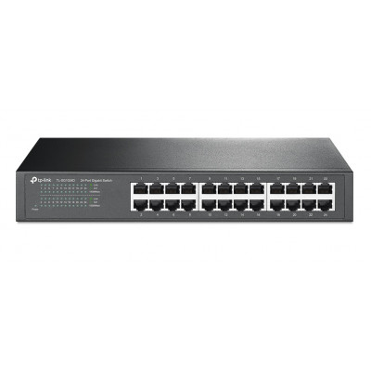
Коммутатор TP-Link TL-SG1024D

Коммутатор TP-Link TL-SG1024D с таблицей на 8000 MAC-адресов работает при температурах от 0 до 40 ºC и влажности 10–90 % (но всё же лучше использовать в сухих помещениях). Он рассчитан на 24 порта, каждый из которых поддерживает скорость вплоть до 1 Гбит/с. Аппарат неуправляемый, то есть множества дополнительных настроек вручную не понадобится. Он имеет размеры 294x180x44 мм и монтируется в стойку. Внутренняя пропускная способность – 48 Гбит/сек.

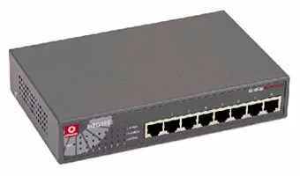
Коммутатор Compex DSG-1008
Коммутатор с таблицей на 4000 МАС-адресов работает при температуре 0-40 градусов Цельсия и рассчитан на 8 портов 10-1000 Мбит/сек. Аппарат неуправляем. Метод доступа – CSMA/CD.

Коммутатор D-Link DGS-1008D
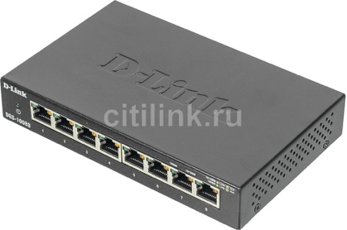
Коммутатор D-Link DGS-1008D оснащен 8 портами, поддерживающими функцию Gigabit Ethernet. Коммутатор имеет маленькие размеры и входит в класс компактных коммутаторов. При этом коммутатор способен обеспечить высокую скорость соединения и быстрый доступ к серверу. Функции Gigabit Ethernet и plug-and-play позволяют использовать витую пару пятой категории, что позволяет максимально увеличить производительность. Коммутатор D-Link DGS-1008D осуществляет передачу данных со скоростью до 1000Mбит/с и имеет пропускную способность 16 Гбит/сек.

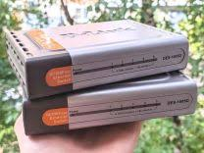
Коммутатор Compex RX2208SA
Восьмипортовый концентратор Compex RX2208SA выполнен в изящном полупрозрачном корпусе, который допускает как настольное расположение, так и настенное крепление. Индикаторы расположены на верхней, слегка скошенной панели и поэтому видны при любом расположении концентратора. На каждый порт приходится по одному индикатору, по которому можно определить скорость работы порта. Так, индикатор порта горит красным светом при скорости работы 100 Мбит/с и зеленым светом при скорости работы 10 Мбит/с. Учитывая невысокую стабильность работы концентратора при высокой степени утилизации сети, его можно рекомендовать к использованию лишь в тех сегментах, где сетевой трафик невысок.
Консоль
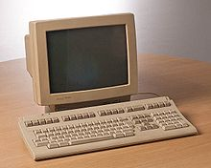
Консоль DEC VT420
VT420 — компьютерный терминал, выпускавшийся компанией DEC в начале 1990 годов. Он может выводить на экран до 50 строк и поддерживает 2 сессии, по одной на каждый коммуникационный порт, либо мультиплексированием двух сессий по одной линии, если это поддерживает терминальный сервер. Программное обеспечение обладает оконным интерфейсом, позволяющее изменять размеры окон.
Точки доступа
Точка беспроводного доступа — это беспроводная базовая станция, предназначенная для обеспечения беспроводного доступа к уже существующей сети или создания новой беспроводной сети.
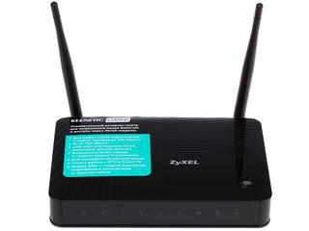
Zyxel Keenetic Omni
Маршрутизатор Zyxel Keenetic Omni - обеспечивает своего владельца возможностью создать беспроводную сеть и локальную проводную сеть. К проводной сети можно подключить 4 устройства. Скорость передачи данных через Wi-fi равна 300 Мбит/сек. Доступ в интернет может быть предоставлен посредством подключения к маршрутизатору модема 3G или 4 G. Также он может быть произведен посредством подключения кабеля к WAN порту. Zyxel Keenetic Omni работает в основных сетевых стандартах и обеспечить комфортное пользование интернетом с хорошей скоростью. Внутри имеется процессор, обеспечивающий эффективную работу роутера, а также возможность выделения отдельного доступа гостевым устройствам без возможности доступа к файлам внутри сети. Доступно несколько способов фильтрации подключенных устройств. Маршрутизатор имеет современную защиту, которая является барьером от внешних атак, вирусов и нежелательного ПО.

D-Link DBT-900AP
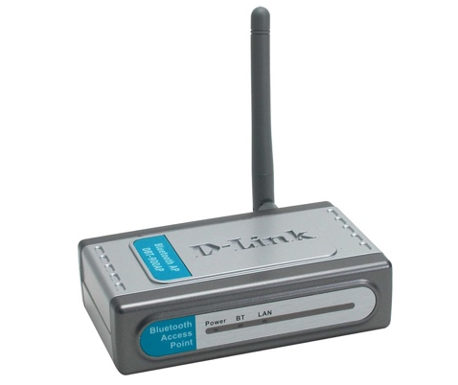
Точка доступа Bluetooth-to-LAN D-Link DBT-900AP разработана для расширения сервисов локальной сети на устройства Bluetooth, такие как портативные компьютеры и PDA.* Эта точка доступа является новым решением по беспроводному подключению множества пользователей и устройств сети Bluetooth. Она позволяет мобильным пользователям по беспроводной связи подключаться к локальной сети (LAN) и Интернет, используя устройства с поддержкой технологии Bluetooth. В соответствии со стандартами Bluetooth 1.1 и IEEE 802.3u Ethernet, точка доступа DBT-900AP обеспечивает беспроводный доступ к локальной сети Ethernet и сервисам Интернет/Интранет, допуская подключение широкого диапазона устройств Bluetooth. DBT-900AP позволяет мобильным пользователям немедленно подключаться к сети, как только они попадают в радиус действия сети Bluetooth. Данная точка доступа Bluetooth-to-LAN поддерживает устройства, оснащенные беспроводной технологией Bluetooth, которая включает в себя встроенные функции обеспечения безопасности и быстрой установки. DBT-900AP поддерживает самую современную технологию PAN Profile Bluetooth. Используя интерфейс LAN, DBT-900AP предоставляет пользователям Bluetooth доступ к информационным сервисам локальной сети (LAN), электронной почте, сервису передачи файлов, сервисам Web и синхронизации баз данных. Пользователи Bluetooth также могут получить доступ к принтерам, сканерам и устройствам хранения данных, подключенных к сети Ethernet.
Принтер
Принтер — это внешнее периферийное устройство компьютера, предназначенное для вывода текстовой или графической информации, хранящейся в компьютере, на твёрдый физический носитель, обычно бумагу или полимерную плёнку, малыми тиражами.

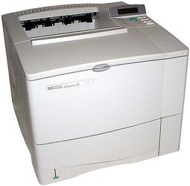
Принтер HP LaserJet 4100N
HP LaserJet 4100N - монохромный лазерный принтер, ориентированн
ый на использование в рабочих группах. Данная модель обеспечивает стабильно высокую производительность и улучшенную управляемость. Модульная конструкция позволяет расширять возможности принтера по мере необходимости. Принтер обеспечивает более эффективное представление информации благодаря высококачественной печати с истинным разрешением 1200 х 1200 т/д но полной скорости 25 стр/мин, т.е. без снижения производительности. HP LaserJet4100n поддерживает улучшенное администрирование и обслуживание принтера посредством встроенного Web-Сервера HP Web Jetadmin.

Проектор
Проектор — оптический прибор, предназначенный для создания действительного изображения плоского предмета небольшого размера на большом экране.
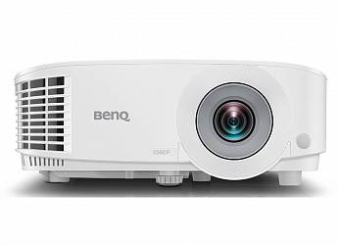
Проектор BenQ MH550
Проектор BenQ MH550 предназначен для ежедневной работы. Он сочетает в себе высокое качество изображения с разрешением 1080p и имеет все необходимые интерфейсы для простого и быстрого подключения нескольких пользователей. Предустановленные эко-режимы позволяют использовать проектор с заботой о природе. Функции энергосбережения продлевают срок службы ламп и уменьшают стоимость владения проектором.
Ключевые особенности:
- яркость 3500 ANSI люмен для потрясающих презентаций;
- высокий уровень контрастности 20 000:1;
- два HDMI порта;
- простая настройка и интуитивное управление;
- низкая стоимость владения благодаря предустановленному энергосберегающему режиму.

Заключение
Я описала схему лабораторной сети, ее состав и функционирование и описал используемые версии ОС UNIX.

Информационные источники:
https://studme.org/53328/informatika/kompyuternye_seti
https://ru.wikipedia.org/wiki/DEC_Alpha#Поколения_и_версии
https://www.nix.ru/autocatalog/intel/CPU-Intel-Core-2-Duo-E8500-316-GHz-2core-6Mb-65W-1333MHz-LGA775_74645.html
https://info-comp.ru/novosti/629-linux-ubuntu-18-04-overview.html
https://landcomm.ru/dokumentacija/chto-takoe-setevoy-kommutator/
https://www.dns-shop.ru/product/152678e6cabf3120/kommutator-tp-link-tl-sg1024d/characteristics/
https://www.nix.ru/autocatalog/networking_compex/COMPEX-DSG1008-E-net-Switch-8port-1000Mbps_21630.html
https://www.dns-shop.ru/product/4073d92ebba352d7/kommutator-d-link-dgs-1008d/characteristics/
https://compress.ru/article.aspx?id=11230#08
https://www.dns-shop.ru/product/707f4e8219ae30b1/marsrutizator-zyxel-keenetic-omni/description/
https://www.dlink.ru/ru/products/2/441.html
https://www.foroffice.ru/products/description/137364.html

